POLLA MUNDIALISTA
SIIGO 2026
Documentación técnica y funcional
Copa Mundial de la FIFA 2026 · México – Estados Unidos – Canadá
Elaborado por
Nicolás Nieto Daza · Juan Rodríguez
Área de Soporte IT — Siigo
Versión 1.0 · Junio de 2026

Contenido

Nota: al abrir el documento en Word, actualice el índice (clic derecho → Actualizar campos) para ver los números de página y subsecciones.
Vista rápida del contenido
1. Resumen y alcance  2. Reglas del juego  3. Arquitectura de la solución  4. Modelo de datos  5. Flujos principales  6. Integraciones externas  7. Seguridad y protección de datos | 8. Despliegue paso a paso  9. Manual de uso  10. Plan de pruebas  11. Mapa del sitio  12. Límites y mejoras futuras  Anexo A. Calendario de fase de grupos  Anexo B. Estructura de archivos

1. Resumen y alcance
La Polla Mundialista Siigo 2026 es una aplicación web que permite a los colaboradores de Siigo —y a sus familiares y amigos invitados— pronosticar los marcadores de los 104 partidos de la Copa Mundial de la FIFA 2026, competir en una tabla de posiciones en tiempo real y llevar las cuentas del bote de forma transparente.
El proyecto nace en el área de Soporte IT con tres premisas: que cualquier persona pueda jugar desde el navegador sin instalar nada, que el sistema funcione con servicios de capa gratuita durante todo el torneo, y que el código sea tan simple que cualquier integrante del equipo pueda mantenerlo.

1.1 Lo que la aplicación hace
- Registro e inicio de sesión con correo y contraseña. Los correos @siigo.com entran de inmediato; los invitados externos quedan en estado pendiente hasta que un administrador los aprueba.
- Pronósticos al marcador de los 72 partidos de fase de grupos y los 32 de eliminatorias, editables hasta el pitazo inicial de cada partido.
- Elección de campeón antes del partido inaugural, con bono de 10 puntos si se acierta.
- Marcadores en vivo que se actualizan en la pantalla de todos sin recargar la página, mediante una API deportiva o carga manual del administrador.
- Tabla de posiciones con cálculo automático de puntos, desempates y podio, además de las tablas reales de los 12 grupos del Mundial.
- Cuentas claras: cuota por moneda (pesos colombianos, mexicanos, chilenos, uruguayos, bolívares y más), registro de quién pagó, bote acumulado y proyección de premios.
- Correos automáticos de bienvenida, recordatorio de pronósticos pendientes y resumen de resultados con la posición de cada participante.
- Panel de administración para Soporte IT: resultados, aprobaciones, pagos, calendario, llaves de eliminatorias y comunicaciones.

1.2 Lo que la aplicación NO hace (a propósito)
- No mueve dinero. La app solo registra las cuotas; los pagos se entregan por fuera (Nequi, transferencia, efectivo) al tesorero, Nicolás Nieto Daza (Soporte IT), quien los marca como recibidos en el panel.
- No usa frameworks ni procesos de compilación: es HTML, CSS y JavaScript puros, servidos como archivos estáticos.
- No guarda datos sensibles distintos de nombre, correo, área y moneda elegida.

1.3 Tecnologías utilizadas
Capa | Tecnología | Costo
Interfaz | HTML5 + CSS3 + JavaScript (sin frameworks) | N/A
Cuentas y datos | Firebase Authentication + Cloud Firestore | Capa gratuita
Publicación web | Firebase Hosting (HTTPS + dominio propio) | Capa gratuita
Marcadores en vivo | API-Football a través de un Cloudflare Worker | Capa gratuita (100 peticiones/día)
Correos | EmailJS | Capa gratuita (200 correos/mes)

Además existe un modo demo que guarda todo en el navegador (localStorage): permite probar la aplicación completa —incluido un simulador de partidos en vivo— sin configurar ningún servicio.

2. Reglas del juego

2.1 Puntuación
Acierto | Fase de grupos | Eliminatorias
Marcador exacto | +3 puntos | +5 puntos
Ganador o empate (1X2) | +1 punto | +2 puntos
Acertar el campeón del Mundial | +10 puntos (se suman al terminar la final)

En eliminatorias se califica el marcador al final del juego, incluida la prórroga si la hay; los penales no modifican el marcador, solo definen qué selección avanza (el administrador registra al ganador de la tanda).
Ejemplo: un participante pronostica Colombia 2–1 Portugal. Si el partido termina 2–1 gana 3 puntos (exacto, fase de grupos); si termina 3–1 gana 1 punto (acertó el ganador); si termina 1–1 o gana Portugal, 0 puntos.

2.2 Plazos y cierres
- Cada pronóstico puede crearse o modificarse hasta el inicio de su partido. Después queda congelado.
- Si un partido aún no tiene hora oficial confirmada, por seguridad cierra a las 11:00 a. m. de Colombia (16:00 UTC) de su fecha; al confirmarse la hora, el cierre se ajusta automáticamente al pitazo real.
- El campeón se elige antes del partido inaugural México vs. Sudáfrica (11 de junio de 2026, 19:00 UTC, es decir 2:00 p. m. en Colombia). Luego no admite cambios.
- Los equipos de las eliminatorias se habilitan para pronóstico cuando el administrador (o la sincronización con la API) los asigna al cerrar la fase anterior.

2.3 Desempates
Si dos o más participantes igualan en puntos, se desempata en este orden:
- Mayor cantidad de puntos totales.
- Mayor cantidad de marcadores exactos.
- Mayor cantidad de resultados (1X2) acertados.
- Registro más antiguo en la polla.

2.4 Cuotas por moneda
Cada participante elige su moneda al registrarse y entrega la cuota equivalente al tesorero. Los valores son editables en la configuración antes de iniciar el torneo:
Moneda | Código | Cuota de inscripción
Peso colombiano | COP | $ 50.000 COP
Peso mexicano | MXN | $ 220 MXN
Peso chileno | CLP | $ 11.000 CLP
Peso uruguayo | UYU | $U 500 UYU
Bolívar venezolano | VES | Bs. 1.300 VES
Peso argentino | ARS | $ 16.000 ARS
Sol peruano | PEN | S/ 45 PEN
Dólar | USD | US$ 12 USD
Euro | EUR | € 11 EUR

2.5 Premios
El bote de cada moneda se reparte entre quienes pagaron en esa moneda, según la tabla final de la polla:
Puesto | Porcentaje del bote
1.er lugar | 60 %
2.º lugar | 25 %
3.er lugar | 10 %
Último lugar (premio consuelo) | 5 %

La página de Cuentas muestra en todo momento el bote por moneda, quién tiene la cuota pendiente y cómo quedaría el reparto si el Mundial terminara hoy. El caso de un participante sin pagar al cierre del torneo lo resuelve la organización (regla simple sugerida: sin pago no hay premio).

3. Arquitectura de la solución
La aplicación es un sitio estático multipágina. Toda la lógica corre en el navegador; los servicios externos aportan lo que un navegador no puede hacer solo: identidad, datos compartidos en tiempo real, correo y resultados deportivos.
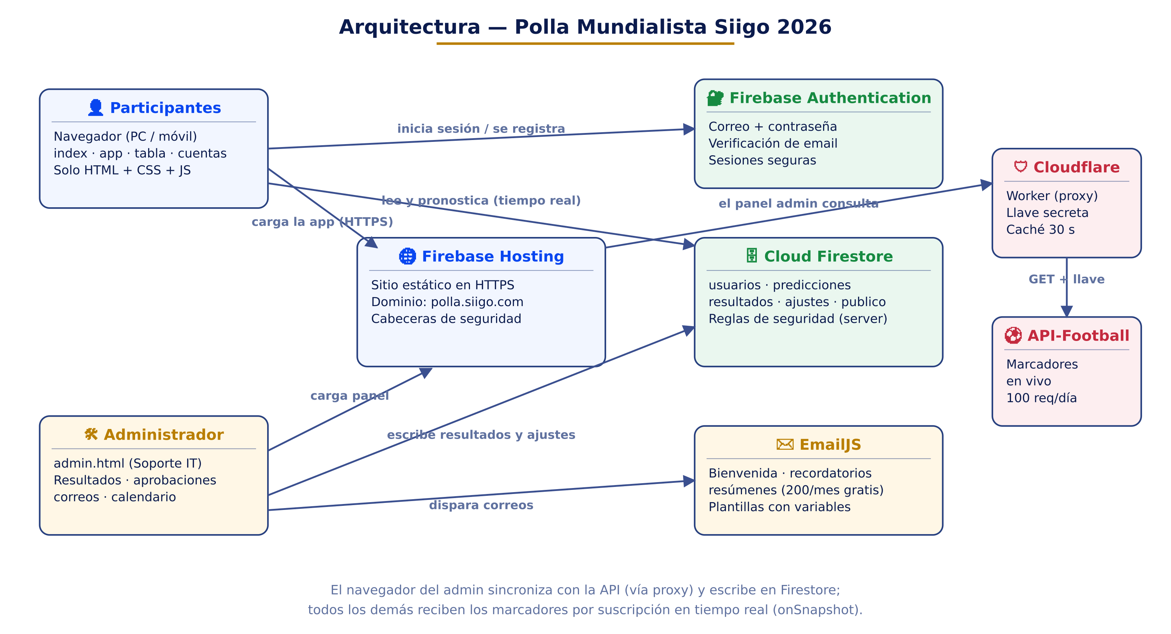
Figura 1. Arquitectura general de la Polla Mundialista Siigo 2026

3.1 Componentes
- Navegador del participante. Carga las páginas desde Firebase Hosting, se autentica contra Firebase Authentication y lee/escribe en Cloud Firestore. Las suscripciones en tiempo real (onSnapshot) hacen que un marcador guardado por el administrador aparezca en todas las pantallas en uno o dos segundos, sin recargar.
- Navegador del administrador. Es el único que consulta la API deportiva. Con el botón “Marcador automático” activado, sincroniza cada 60 segundos los partidos en vivo y escribe los resultados en Firestore; el resto de los participantes son solo lectores.
- Cloudflare Worker (proxy). Guarda la llave de API-Football como secreto del servidor, agrega una caché de 30 segundos y limita las rutas y parámetros permitidos. El navegador nunca conoce la llave.
- Cloud Firestore. Base de datos de documentos con reglas de seguridad evaluadas en el servidor (sección 7). Es la única fuente de verdad compartida.
- EmailJS. Envía los correos transaccionales con plantillas; se dispara desde el navegador del administrador (recordatorios y resúmenes) o del participante (bienvenida).

3.2 Decisiones de diseño y su porqué
- JavaScript puro, sin frameworks: elimina dependencias, procesos de compilación y vulnerabilidades de terceros; cualquier persona del equipo puede leer y modificar el código con un editor de texto.
- Patrón “solo el administrador sincroniza”: la cuota gratuita de la API es de 100 peticiones/día. Si cada participante consultara la API, se agotaría en minutos. Con este patrón, cientos de espectadores generan exactamente las mismas peticiones que uno solo.
- Capa de datos intercambiable (js/store.js): las páginas hablan con una interfaz única (Store). Cambiar entre el motor demo (localStorage) y el motor Firebase es modificar una palabra en la configuración.
- Fixture embebido en el código (js/fixture.js): los 104 partidos con sus cruces oficiales viajan con la aplicación. La base de datos solo guarda las diferencias: horas confirmadas, sedes y equipos de eliminatorias.

4. Modelo de datos
Cloud Firestore organiza la información en cinco colecciones más un documento de configuración. El identificador de partido (pid) proviene del fixture embebido: por ejemplo, g-1-K-1 es el partido 2 de la jornada 1 del grupo K (Uzbekistán vs. Colombia) y ko-104 es la final.
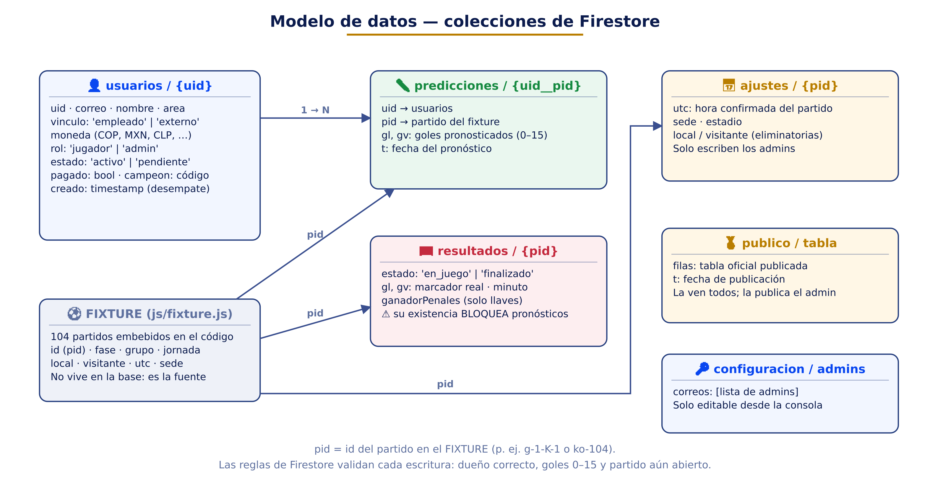
Figura 2. Colecciones de Firestore y sus relaciones

4.1 Diccionario de campos
Colección / doc. | Campo | Descripción
usuarios/{uid} | uid, correo, nombre, area | Identidad del participante.
 | vinculo | 'empleado' (correo @siigo.com) o 'externo' (invitado).
 | moneda | Código de la moneda de su cuota (COP, MXN, CLP…).
 | rol | 'jugador' o 'admin' (habilita el panel).
 | estado | 'activo' o 'pendiente' (externos sin aprobar).
 | pagado | true cuando el tesorero recibe la cuota.
 | campeon | Código de la selección elegida (p. ej. COL) o null.
 | creado | Marca de tiempo del registro; último desempate.
predicciones/{uid__pid} | uid, pid | Dueño del pronóstico y partido al que aplica.
 | gl, gv | Goles pronosticados local y visitante (enteros 0–15).
 | t | Fecha del último guardado.
resultados/{pid} | estado | 'en_juego' o 'finalizado'. Su sola existencia bloquea en el servidor nuevos pronósticos del partido.
 | gl, gv, minuto | Marcador real y minuto de juego.
 | ganadorPenales | Código del equipo que avanzó por penales (solo eliminatorias con empate).
ajustes/{pid} | utc, sede, estadio | Hora oficial confirmada y sede del partido.
 | local, visitante | Selecciones asignadas a una llave de eliminatorias.
publico/tabla | filas, t | Tabla oficial publicada por el administrador y su fecha.
configuracion/admins | correos | Lista de correos administradores; solo se edita en la consola de Firebase.

Nota sobre el bloqueo de pronósticos: además del cierre por hora que aplica la interfaz, las reglas de Firestore rechazan cualquier escritura en predicciones si ya existe el documento resultados/{pid}. Ese documento lo crea el administrador (o la sincronización automática) en el momento del pitazo, de modo que el bloqueo es efectivo en el servidor y no depende del reloj del navegador del usuario.

5. Flujos principales

5.1 Recorrido del participante
El siguiente diagrama resume la vida de un participante en la polla, desde el registro hasta los premios:
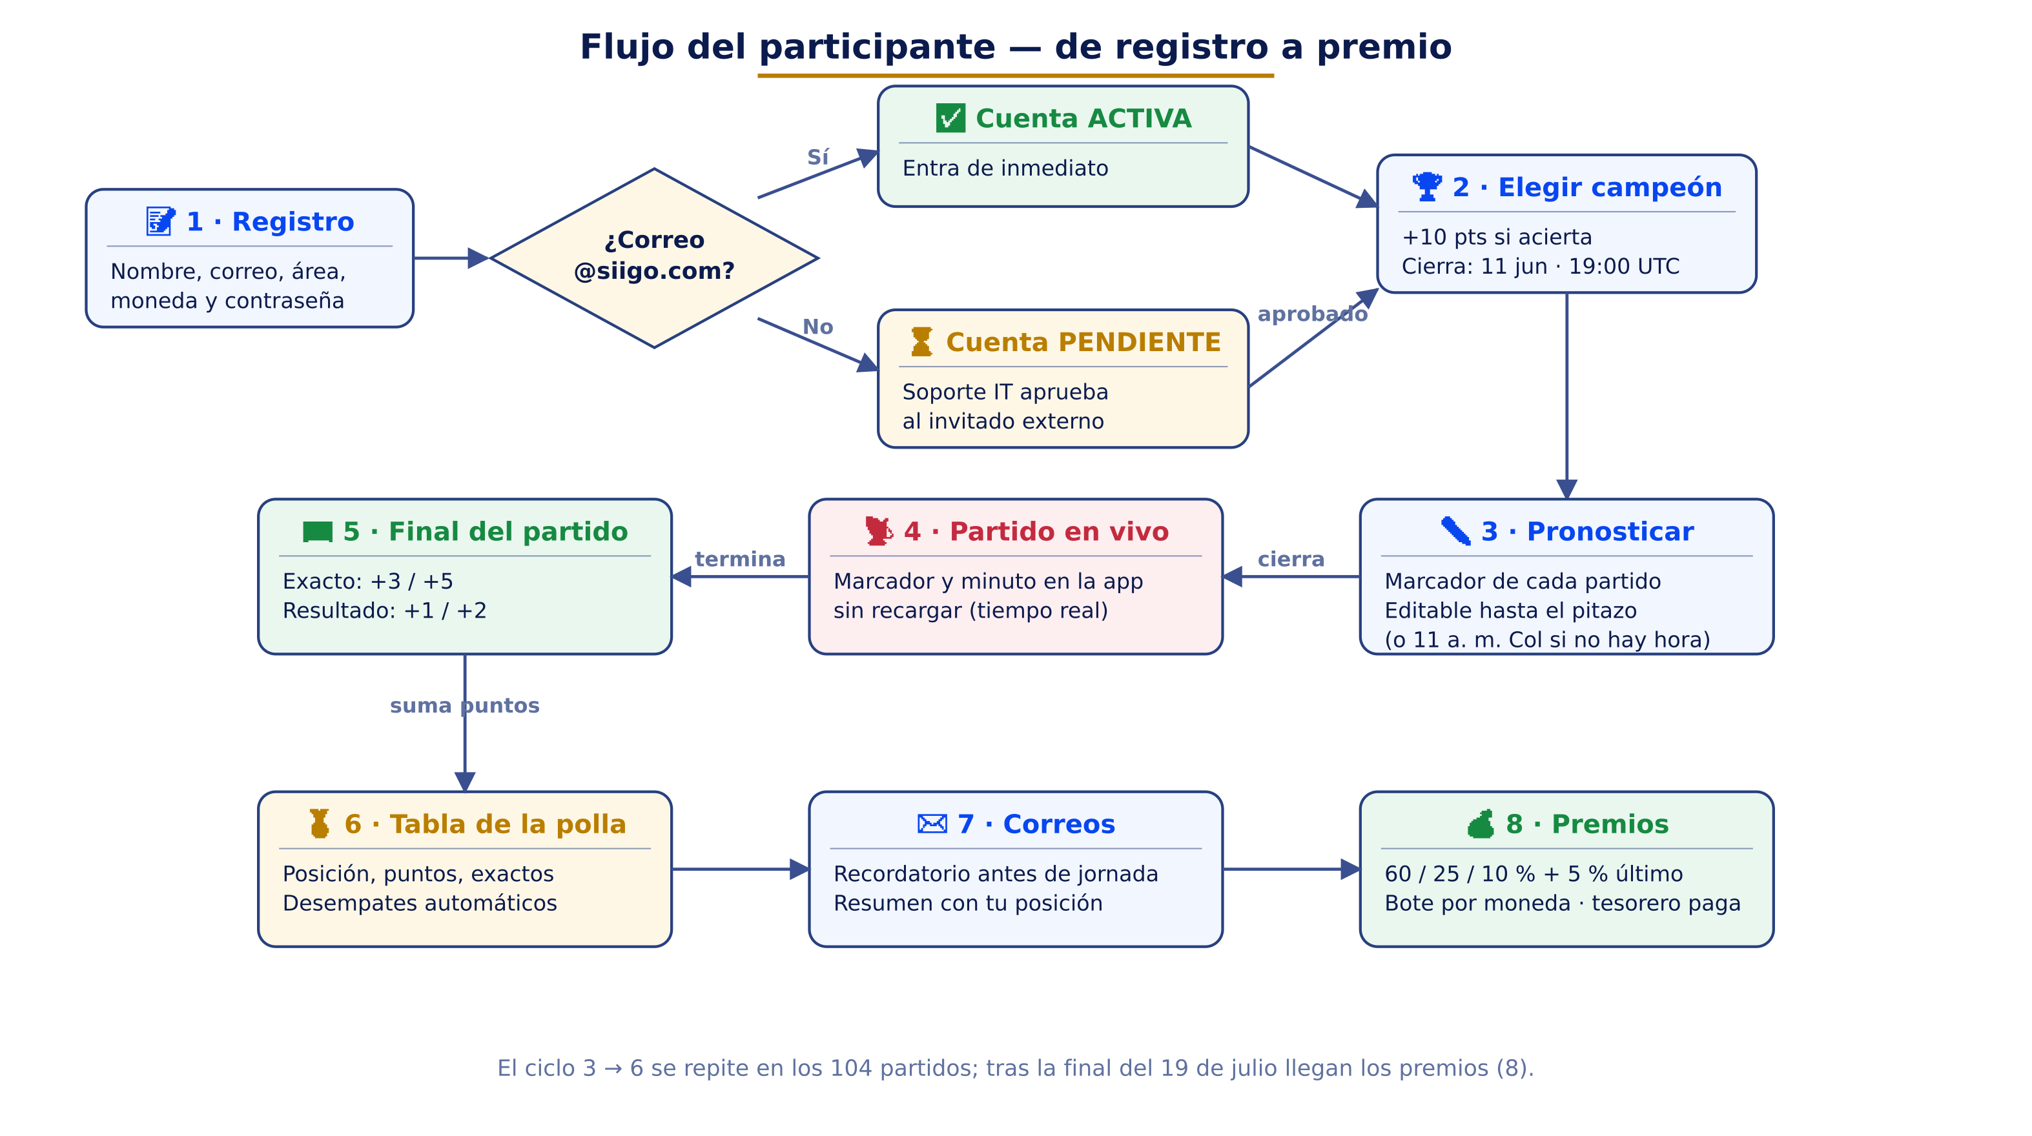
Figura 3. Flujo del participante, del registro al premio
Los colaboradores con correo corporativo entran directo; los invitados externos pasan por aprobación del administrador para mantener la polla dentro del círculo de confianza de la empresa. A partir de ahí, el ciclo pronosticar → ver en vivo → sumar puntos se repite en cada uno de los 104 partidos.

5.2 Marcadores en vivo
La actualización en vivo está diseñada para no agotar la cuota gratuita de la API deportiva:
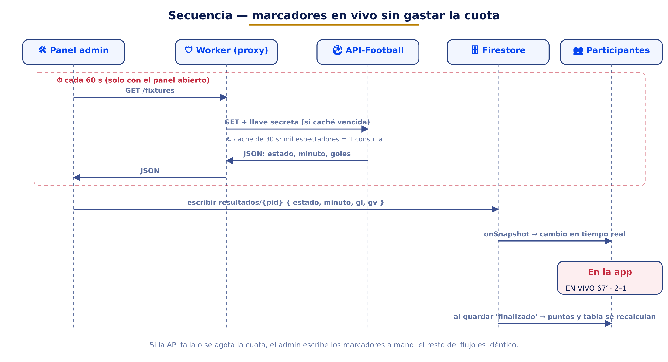
Figura 4. Secuencia de actualización de marcadores en vivo
Mientras haya partidos en juego, el administrador deja abierto su panel con el “Marcador automático” encendido. Su navegador consulta el proxy cada 60 segundos, el proxy consulta la API (con caché de 30 segundos) y los resultados se escriben en Firestore. Cada escritura se propaga al instante a todos los navegadores conectados. Si la API fallara o se agotara la cuota, el administrador puede digitar los marcadores a mano y el resto del flujo es idéntico.

5.3 Cálculo de puntos
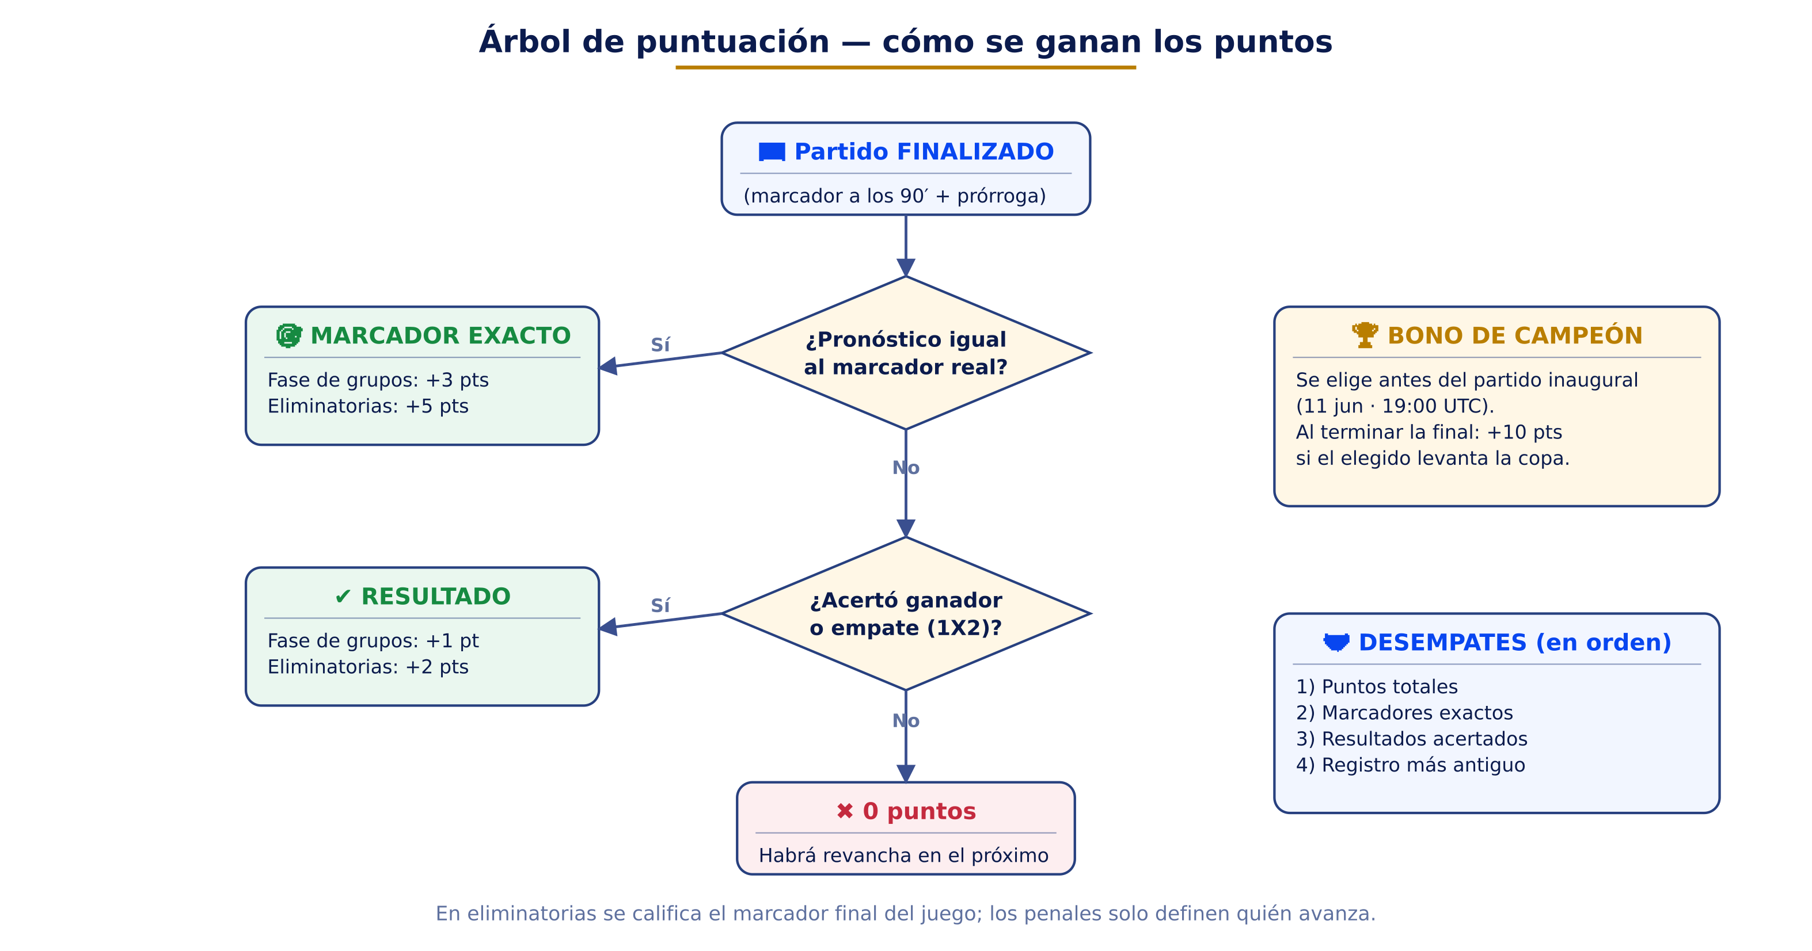
Figura 5. Árbol de decisión de la puntuación
El motor de puntuación (js/puntos.js) recorre los partidos finalizados, califica cada pronóstico según el árbol anterior y produce la tabla con sus desempates. El bono de campeón se evalúa al finalizar el partido ko-104 (la final): si hubo empate, gana quien el administrador registró como vencedor de los penales.

6. Integraciones externas

6.1 Resultados en vivo: API-Football + Cloudflare Worker
Proveedor: API-Football (api-sports.io), plan gratuito de 100 peticiones/día, cubre la Copa del Mundo (liga id 1, temporada 2026) con estados, minuto y marcador en vivo.
Por qué hay un proxy: la llave de la API no puede viajar en el código del navegador porque cualquiera podría copiarla y agotar (o abusar de) la cuota. El Worker de Cloudflare guarda la llave como secreto, expone una única ruta (/fixtures) con lista blanca de parámetros (date, live), agrega CORS restringido al dominio de la polla y cachea cada respuesta 30 segundos.
Presupuesto de cuota: con sincronización cada 60 segundos, un partido de ~110 minutos consume unas 110 peticiones repartidas en su ventana; como las jornadas del Mundial agrupan 4 a 6 partidos en franjas, una jornada típica cabe en la cuota diaria. El intervalo es configurable (API_FUTBOL.intervaloSegundos) y siempre existe la carga manual como respaldo.
El emparejamiento entre la API y el fixture interno se hace por pareja de equipos y fecha, de modo que un cambio de horario de la FIFA no rompe la correspondencia.

6.2 Correos: EmailJS
EmailJS permite enviar correos desde el navegador usando plantillas, sin exponer credenciales SMTP. Se configuran tres plantillas:
Plantilla | Cuándo se envía | Variables
bienvenida | Al completar el registro. | {{nombre}}, {{correo}}, {{url}}
recordatorio | Manual, antes de cada jornada, con los partidos que cierran en las próximas 30 horas. | {{nombre}}, {{correo}}, {{partidos}}, {{url}}
resumen | Manual, tras una jornada: últimos marcadores, posición y puntos del destinatario. | {{nombre}}, {{correo}}, {{resultados}}, {{posicion}}, {{puntos}}, {{url}}

Si EmailJS no está configurado, la aplicación no falla: los envíos se “simulan” y el panel muestra la vista previa, útil para revisar el texto antes de salir a producción. El plan gratuito (200 correos/mes) alcanza para una polla mediana priorizando recordatorios de jornadas clave; el README documenta alternativas si se supera.

6.3 Firebase
- Authentication: gestiona contraseñas (almacenadas con hash en Google), verificación de correo y sesiones. La app nunca ve ni guarda contraseñas.
- Cloud Firestore: datos compartidos con suscripciones en tiempo real y reglas de seguridad en el servidor.
- Hosting: publica los archivos estáticos con HTTPS, certificados automáticos y dominio propio (polla.siigo.com mediante un registro CNAME).

7. Seguridad y protección de datos

7.1 Principios aplicados
- Identidad delegada: las contraseñas viven en Firebase Authentication; la aplicación jamás las recibe en texto plano ni las almacena. En modo demo (solo pruebas locales) se guarda únicamente un hash SHA-256.
- Autorización en el servidor: las reglas de Firestore se evalúan en Google, no en el navegador; aunque alguien modifique el JavaScript de su navegador, no puede escribir nada que las reglas no permitan.
- Mínimos privilegios: cada usuario solo puede editar su propio perfil (moneda y campeón) y sus propios pronósticos; resultados, calendario y aprobaciones son exclusivos de los administradores definidos en configuracion/admins.
- Secretos fuera del cliente: la llave de la API deportiva existe solo como secreto del Cloudflare Worker. La apiKey de Firebase que sí aparece en config.js no es un secreto: identifica el proyecto, y la protección real son las reglas.
- Anti-XSS: todo texto proveniente de usuarios (nombres, áreas, sedes) se escapa con la utilidad U.esc() antes de insertarse en el HTML.
- Cabeceras de seguridad en Hosting: X-Content-Type-Options: nosniff, X-Frame-Options: DENY y Referrer-Policy estricta.

7.2 Qué garantiza cada regla de Firestore
Colección | Garantía aplicada por el servidor
usuarios | Solo el dueño crea su perfil, con su propio correo, rol jugador y estado calculado (activo si es @siigo.com; pendiente si es externo). El dueño solo puede cambiar moneda y campeón —este último, únicamente antes del 11 de junio a las 19:00 UTC—. Estado, pago y rol solo los cambia un administrador.
predicciones | Solo el dueño escribe, con goles enteros entre 0 y 15, y únicamente mientras NO exista resultados/{pid}: al pitazo, el partido queda bloqueado en el servidor.
resultados / ajustes | Lectura para participantes autenticados; escritura exclusiva de administradores.
publico/tabla | La tabla oficial solo la publica un administrador.
configuracion | Nadie escribe desde la aplicación; la lista de administradores se gestiona en la consola de Firebase.

7.3 Datos personales (Ley 1581 de 2012, Colombia)
La aplicación recolecta los datos mínimos para operar la polla: nombre, correo, área o vínculo y moneda elegida. Recomendaciones de cumplimiento del régimen de habeas data:
- Finalidad informada: las Reglas indican que los datos se usan exclusivamente para administrar la polla (tabla, cuentas y correos del juego) durante el torneo.
- Derecho de supresión: el panel de administración permite eliminar a un participante junto con todos sus pronósticos; cualquier persona puede solicitarlo a Soporte IT.
- Ciclo de vida: al terminar el Mundial y entregar los premios se sugiere exportar la tabla final y eliminar el proyecto de Firebase, con lo que desaparecen todos los datos.
- Sin datos sensibles: no se piden documentos de identidad, teléfonos ni información financiera; el registro de pagos es un simple “pagado: sí/no”.

7.4 Lista de verificación antes de salir a producción
- Publicar las reglas de Firestore (firebase/firestore.rules) y crear el documento configuracion/admins.
- Configurar el Worker con la llave como secreto y restringir ORIGEN_PERMITIDO al dominio de la polla.
- Restringir EmailJS al dominio del sitio (panel de EmailJS → Security).
- Verificar que MODO = ’firebase’ y que la URL pública apunte al dominio final.
- Opcional: restringir la API key de Firebase por dominio y habilitar App Check.

8. Despliegue paso a paso
Tiempo total estimado: 30 minutos. El README.md del proyecto contiene esta misma guía con los comandos completos para copiar y pegar; aquí se resume el orden y el propósito de cada paso.

8.1 Firebase (cuentas, datos y hosting)
- Crear el proyecto en console.firebase.google.com y habilitar Authentication → Correo electrónico/contraseña.
- Crear Cloud Firestore en modo producción (región southamerica-east1 o la más cercana).
- Pegar y publicar las reglas de firebase/firestore.rules.
- Crear a mano el documento configuracion/admins con el arreglo correos (en minúsculas, idéntico a CONFIG.ADMINS).
- Registrar una app web y copiar el bloque firebaseConfig dentro de js/config.js, cambiando MODO a ’firebase’.
- Instalar firebase-tools, ejecutar firebase init hosting (carpeta public: “.”, sin single-page) y firebase deploy.
- Para el dominio corporativo: Hosting → Agregar dominio personalizado → polla.siigo.com y crear el CNAME que indica Firebase en el DNS de la empresa. El certificado HTTPS se emite automáticamente.

8.2 EmailJS (correos)
- Crear la cuenta gratuita y conectar el buzón emisor (por ejemplo, un Gmail/Outlook tipo polla@siigo.com).
- Crear las tres plantillas (bienvenida, recordatorio, resumen) con el campo “To Email” = {{correo}} y las variables de la sección 6.2.
- Copiar Public Key, Service ID y los tres Template ID en el bloque EMAILJS de js/config.js.

8.3 Proxy de resultados (Cloudflare Worker)
- Crear la cuenta gratuita en api-football.com y copiar la API Key.
- Instalar wrangler, ejecutar wrangler deploy proxy/cloudflare-worker.js --name polla-proxy.
- Guardar los secretos: wrangler secret put API_FOOTBALL_KEY y wrangler secret put ORIGEN_PERMITIDO.
- Pegar la URL del Worker en API_FUTBOL.proxyUrl de js/config.js y volver a desplegar el hosting.
Verificación final: crear una cuenta de prueba, guardar un pronóstico, abrir el panel admin en otro navegador, sincronizar con la API y comprobar que el marcador aparece en la primera pestaña sin recargar.

9. Manual de uso

9.1 Para participantes
- Entrar al enlace de la polla y crear la cuenta (nombre, correo, área, moneda y contraseña). Con correo @siigo.com el acceso es inmediato; los invitados verán “pendiente de aprobación” por unos minutos.
- Elegir el campeón en la pestaña “Mi campeón” antes del partido inaugural: vale 10 puntos.
- Pronosticar en la pestaña “Partidos”: ajustar el marcador con los botones − / + y Guardar. El filtro “Me faltan” muestra lo pendiente; cada tarjeta indica cuándo cierra.
- Entregar la cuota al tesorero (Nicolás Nieto Daza (Soporte IT)); en “Cuentas” aparecerá como pagada.
- Durante los partidos, los marcadores y el minuto se actualizan solos; al finalizar, la tarjeta muestra los puntos ganados y la “Tabla” se reordena.
- Revisar el correo: llegarán recordatorios antes de cada jornada y resúmenes con la posición personal.

9.2 Para administradores (Soporte IT)
Momento | Acción en el panel
Hoy (antes del Mundial) | Desplegar, crear las cuentas admin, enviar el enlace por los canales internos y verificar las cuotas configuradas.
Llega un invitado externo | Participantes → botón “Aprobar” (la pestaña muestra un aviso con los pendientes).
Alguien entrega su cuota | Participantes → marcar la casilla “Pagado”.
FIFA confirma un horario | Calendario y llaves → “Sincronizar con API”, o editar la hora UTC a mano.
Antes de cada jornada | Comunicaciones → revisar la vista previa → “Enviar recordatorio”.
Durante los partidos | Dejar el panel abierto con “Marcador automático: ON” (o digitar marcadores y estado a mano).
Termina un partido | Verificar estado “Finalizado”; en eliminatorias con empate, registrar el ganador de los penales.
Cierra la fase de grupos | Calendario y llaves → Eliminatorias → asignar los clasificados (o sincronizar con la API).
Tras cada jornada | “Publicar tabla oficial” y, si se desea, enviar el resumen por correo.
Termina el Mundial | Publicar la tabla final; el tesorero paga los premios según la página de Cuentas.

Modo demo para capacitación: con MODO = ’demo’, el botón “Cargar datos de ejemplo” crea ocho participantes ficticios con pronósticos y “▶ Simular” reproduce un partido en vivo minuto a minuto, ideal para practicar antes del torneo real.

10. Plan de pruebas
Casos ejecutados en modo demo y verificables nuevamente tras el despliegue en Firebase:
ID | Caso de prueba | Resultado esperado
P-01 | Registro con correo @siigo.com. | Cuenta activa de inmediato; correo de bienvenida (o simulación) y redirección a Partidos.
P-02 | Registro con correo externo. | Cuenta en estado pendiente; no puede entrar hasta aprobación del admin.
P-03 | Aprobación de externo desde el panel. | El invitado puede iniciar sesión y pronosticar.
P-04 | Guardar pronóstico válido (2–1). | Toast de confirmación; el valor persiste al recargar.
P-05 | Editar pronóstico antes del cierre. | El nuevo marcador reemplaza al anterior.
P-06 | Intentar pronosticar un partido cerrado. | La interfaz lo impide y, en Firebase, la regla rechaza la escritura (existe resultados/{pid}).
P-07 | Elegir campeón antes del cierre y consultar tras el pitazo. | Antes: selección editable. Después: opciones deshabilitadas.
P-08 | Marcar resultado exacto en grupos. | El participante recibe +3 y la tabla se reordena en vivo.
P-09 | Resultado con prórroga en eliminatorias (acierta 1X2). | +2 puntos; con empate y penales, avanza el equipo registrado.
P-10 | Simulador de partido en vivo (demo). | Minuto y goles avanzan; al final queda “Finalizado” y reparte puntos.
P-11 | Marcar cuota como pagada. | En Cuentas, el participante pasa a “PAGADO” y el bote recaudado aumenta.
P-12 | Publicar tabla oficial. | Todos ven la tabla congelada con su fecha de publicación.
P-13 | Enviar recordatorio sin EmailJS configurado. | Envíos simulados con vista previa; sin errores.
P-14 | Empate en puntos entre dos participantes. | Desempata por exactos, luego resultados, luego antigüedad.
P-15 | Texto malicioso en el nombre (<script>…). | Se muestra escapado como texto plano; no se ejecuta.

11. Mapa del sitio
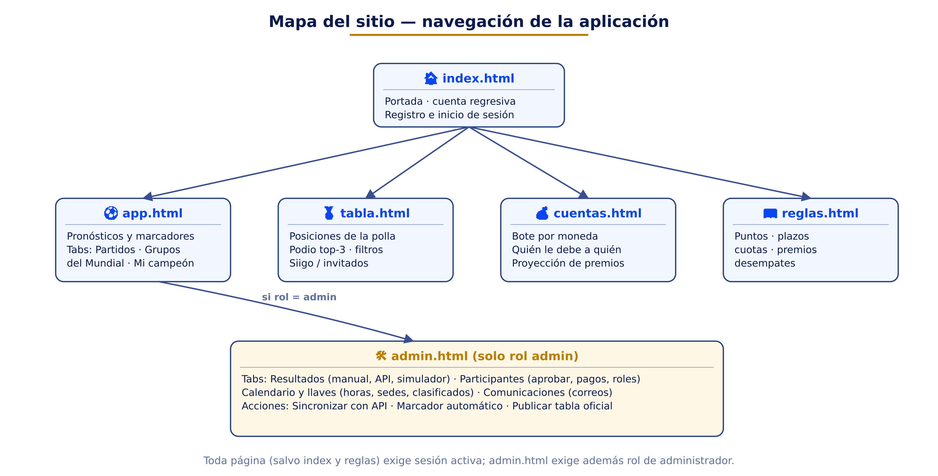
Figura 6. Mapa de navegación de la aplicación
Todas las páginas comparten la barra superior de navegación. index.html y reglas.html son públicas; el resto exige sesión activa, y admin.html exige además el rol de administrador (verificado también por las reglas del servidor para cualquier escritura).

12. Límites conocidos y mejoras futuras

12.1 Límites de la versión 1.0
- El modo demo guarda los datos en un solo navegador: sirve para probar y capacitar, no para competir.
- EmailJS gratuito: 200 correos/mes. Con muchos participantes conviene priorizar recordatorios de jornadas clave o migrar a un proveedor con API (el README sugiere alternativas).
- API-Football gratuito: 100 peticiones/día. El patrón “solo el admin sincroniza” lo hace suficiente, pero exige el panel abierto durante los partidos; el respaldo manual siempre está disponible.
- Los partidos sin hora oficial cierran a las 11:00 a. m. de Colombia por criterio conservador, hasta que el administrador confirme la hora real.
- La asignación de terceros clasificados a las llaves (reglas FIFA de mejores terceros) se hace desde el panel; la app no la calcula automáticamente.

12.2 Ideas para la versión 2
- Notificaciones push en el navegador para goles y cierres de pronóstico.
- Mini-ligas por área o país, con tablas filtradas y premios paralelos.
- Pronósticos especiales: goleador del torneo, número de tarjetas de una final, etc.
- Cálculo automático de los mejores terceros y llenado de llaves al cerrar la fase de grupos.
- Exportación de la tabla final y las cuentas a Excel desde el panel.

Anexo A. Calendario de la fase de grupos
Generado automáticamente desde js/fixture.js (sorteo del 5 de diciembre de 2025 y repechajes de marzo de 2026). Horas en formato de Colombia para los partidos ya confirmados por la FIFA; el resto cierra pronósticos a las 11:00 a. m. de Colombia hasta confirmarse.
Fecha | Partidos
Jueves, 11 de junio | México vs. Sudáfrica (Grupo A, 14:00 Col) · Corea del Sur vs. Chequia (Grupo A, 21:00 Col)
Viernes, 12 de junio | Canadá vs. Bosnia y Herzegovina (Grupo B, 14:00 Col) · Estados Unidos vs. Paraguay (Grupo D, 20:00 Col)
Sábado, 13 de junio | Australia vs. Turquía (Grupo D, hora por confirmar) · Catar vs. Suiza (Grupo B, 14:00 Col) · Brasil vs. Marruecos (Grupo C, 17:00 Col) · Haití vs. Escocia (Grupo C, 20:00 Col)
Domingo, 14 de junio | Alemania vs. Curazao (Grupo E, hora por confirmar) · Costa de Marfil vs. Ecuador (Grupo E, hora por confirmar) · Países Bajos vs. Japón (Grupo F, hora por confirmar) · Suecia vs. Túnez (Grupo F, hora por confirmar)
Lunes, 15 de junio | Bélgica vs. Egipto (Grupo G, hora por confirmar) · Irán vs. Nueva Zelanda (Grupo G, hora por confirmar) · España vs. Cabo Verde (Grupo H, hora por confirmar) · Arabia Saudita vs. Uruguay (Grupo H, hora por confirmar)
Martes, 16 de junio | Francia vs. Senegal (Grupo I, hora por confirmar) · Irak vs. Noruega (Grupo I, hora por confirmar) · Argentina vs. Argelia (Grupo J, hora por confirmar) · Austria vs. Jordania (Grupo J, hora por confirmar)
Miércoles, 17 de junio | Portugal vs. RD Congo (Grupo K, hora por confirmar) · Uzbekistán vs. Colombia (Grupo K, hora por confirmar) · Inglaterra vs. Croacia (Grupo L, hora por confirmar) · Ghana vs. Panamá (Grupo L, hora por confirmar)
Jueves, 18 de junio | Chequia vs. Sudáfrica (Grupo A, 11:00 Col) · Canadá vs. Catar (Grupo B, hora por confirmar) · Suiza vs. Bosnia y Herzegovina (Grupo B, hora por confirmar) · México vs. Corea del Sur (Grupo A, 20:00 Col)
Viernes, 19 de junio | Brasil vs. Haití (Grupo C, hora por confirmar) · Escocia vs. Marruecos (Grupo C, hora por confirmar) · Estados Unidos vs. Australia (Grupo D, hora por confirmar) · Turquía vs. Paraguay (Grupo D, hora por confirmar)
Sábado, 20 de junio | Alemania vs. Costa de Marfil (Grupo E, hora por confirmar) · Ecuador vs. Curazao (Grupo E, hora por confirmar) · Países Bajos vs. Suecia (Grupo F, hora por confirmar) · Túnez vs. Japón (Grupo F, hora por confirmar)
Domingo, 21 de junio | Bélgica vs. Irán (Grupo G, hora por confirmar) · Nueva Zelanda vs. Egipto (Grupo G, hora por confirmar) · España vs. Arabia Saudita (Grupo H, hora por confirmar) · Uruguay vs. Cabo Verde (Grupo H, hora por confirmar)
Lunes, 22 de junio | Francia vs. Irak (Grupo I, hora por confirmar) · Noruega vs. Senegal (Grupo I, hora por confirmar) · Argentina vs. Austria (Grupo J, hora por confirmar) · Jordania vs. Argelia (Grupo J, hora por confirmar)
Martes, 23 de junio | Portugal vs. Uzbekistán (Grupo K, hora por confirmar) · Colombia vs. RD Congo (Grupo K, hora por confirmar) · Inglaterra vs. Ghana (Grupo L, hora por confirmar) · Panamá vs. Croacia (Grupo L, hora por confirmar)
Miércoles, 24 de junio | Sudáfrica vs. Corea del Sur (Grupo A, hora por confirmar) · Suiza vs. Canadá (Grupo B, hora por confirmar) · Bosnia y Herzegovina vs. Catar (Grupo B, hora por confirmar) · Escocia vs. Brasil (Grupo C, hora por confirmar) · Marruecos vs. Haití (Grupo C, hora por confirmar) · Chequia vs. México (Grupo A, 20:00 Col)
Jueves, 25 de junio | Turquía vs. Estados Unidos (Grupo D, hora por confirmar) · Paraguay vs. Australia (Grupo D, hora por confirmar) · Ecuador vs. Alemania (Grupo E, hora por confirmar) · Curazao vs. Costa de Marfil (Grupo E, hora por confirmar) · Túnez vs. Países Bajos (Grupo F, hora por confirmar) · Japón vs. Suecia (Grupo F, hora por confirmar)
Viernes, 26 de junio | Nueva Zelanda vs. Bélgica (Grupo G, hora por confirmar) · Egipto vs. Irán (Grupo G, hora por confirmar) · Uruguay vs. España (Grupo H, hora por confirmar) · Cabo Verde vs. Arabia Saudita (Grupo H, hora por confirmar) · Noruega vs. Francia (Grupo I, hora por confirmar) · Senegal vs. Irak (Grupo I, hora por confirmar)
Sábado, 27 de junio | Jordania vs. Argentina (Grupo J, hora por confirmar) · Argelia vs. Austria (Grupo J, hora por confirmar) · Colombia vs. Portugal (Grupo K, hora por confirmar) · RD Congo vs. Uzbekistán (Grupo K, hora por confirmar) · Panamá vs. Inglaterra (Grupo L, hora por confirmar) · Croacia vs. Ghana (Grupo L, hora por confirmar)

Eliminatorias: dieciseisavos del 28 de junio al 3 de julio, octavos del 4 al 7, cuartos del 9 al 11, semifinales el 14 y 15, tercer puesto el 18 y la gran final el domingo 19 de julio de 2026 en el MetLife Stadium (Nueva York / Nueva Jersey).

Anexo B. Estructura de archivos
Archivo | Propósito
polla-siigo/ | Carpeta raíz del proyecto (se publica tal cual).
index.html | Portada: registro, inicio de sesión y cuenta regresiva.
app.html | Partidos, pronósticos, marcadores en vivo, grupos y campeón.
tabla.html | Tabla de posiciones de la polla con podio y filtros.
cuentas.html | Bote por moneda, pagos pendientes y proyección de premios.
reglas.html | Reglas del juego (puntos, plazos, cuotas, premios).
admin.html | Panel de Soporte IT.
css/estilos.css | Tema visual completo (variables de marca al inicio).
js/config.js | Único archivo a editar para producción.
js/fixture.js | Los 104 partidos del Mundial 2026.
js/utils.js | Utilidades: fechas, escape anti-XSS, toasts.
js/store.js | Capa de datos (motor demo o Firebase).
js/puntos.js | Motor de puntuación, tabla, grupos y bote.
js/api-futbol.js | Cliente del proxy de resultados + simulador demo.
js/email.js | Envío de correos con EmailJS.
firebase/firestore.rules | Reglas de seguridad para pegar en la consola.
firebase/firebase.json | Configuración de Firebase Hosting.
proxy/cloudflare-worker.js | Proxy que protege la llave de la API.
docs/ | Esta documentación y los diagramas en PNG/SVG.
README.md | Guía rápida y despliegue con comandos completos.
Creado por Nicolás Nieto Daza y Juan Rodríguez · Área de Soporte IT — Siigo · 2026

